**GRUPPO PENSIONATI A2A BERGAMO**



**Associazione Pensionati A2A Bergamo con il contributo della**

**Fondazione ASM - Organizza**

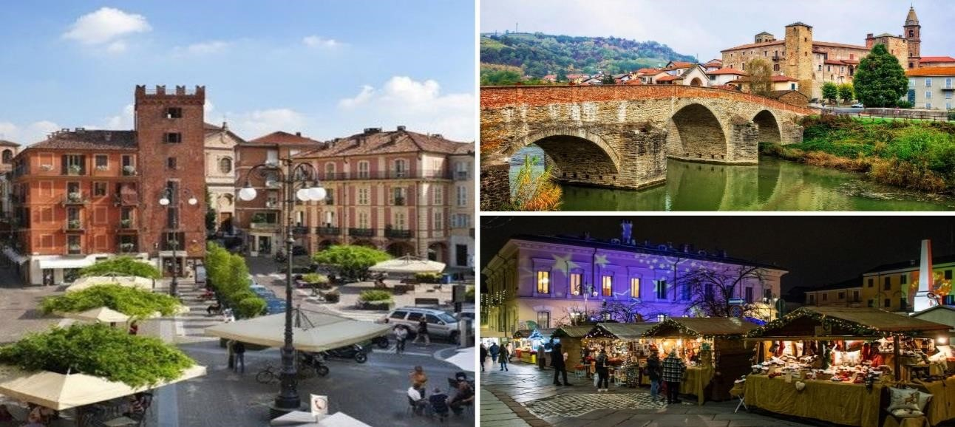

# ASTI E IL MAGICO PAESE DI NATALE

Sabato 18 novembre 2023

Ritrovo dei partecipanti a Bergamo presso il parcheggio antistante il cimitero per le ore 07:15.

Partenza con bus GT privato per Asti (si prevede una sosta per la colazione in autogrill). Arrivo ad Asti e inizio della visita guidata del centro storico. Città di origine romana e libero comune nel

Medioevo, Asti è famosa in tutto il mondo per i suoi vini, in particolare l’Asti spumante, e per il suo

Palio storico, uno tra i più antichi d’Italia. Il centro storico racchiude diversi tesori di epoca medievale: le cripte di Sant’Anastasio e San Secondo, la cattedrale dedicata all’Assunta, la collegiata di San Secondo, la chiesa della Madonna del Portone, collocata al limitare delle mura cittadine, le torri cittadine, i palazzi medievali e molto ancora.

Al termine dell’itinerario, tempo a disposizione per il pranzo libero. Nel pomeriggio tempo a disposizione per scoprire gli stand del “Magico Paese di Natale” con oltre 130 postazioni di artigiani e produttori enogastronomici provenienti da ogni parte d’Italia. Ritrovo dei partecipanti alle ore 17:00 e rientro a Bergamo.

**Quota di partecipazione: SOCI € 25,00** **AGGREGATI € 40,00**

Le iscrizioni si riceveranno entro e **non oltre il giorno 31 di ottobre** accompagnate della quota di partecipazione. In caso di impossibilità di recarsi presso la sede di Via Suardi, è possibile effettuare il bonifico presso il c/c dell’Associazione Pensionati A2A Bergamo:

## IBAN:IT 34 Z0503411104000000000180

La gita verrà effettuata al raggiungimento di almeno n. 30 partecipanti.

Contatti tel:– Sonzogni cell.3478036536 – Rampinelli cell. 3317606165.

Vi preghiamo di comunicare le adesioni al più presto per confermare l’agenzia.

IL DIRETTIVO

GRUPPO PENSIONATI A2A Bergamo Via SUARDI TEL. 035 351259 VIA MORONI TEL .035 351653

info@pensionatia2abergamo.it - [www.pensionatia2abergamo.it](http://www.pensionatia2abergamo.it/)